新 书 推 荐
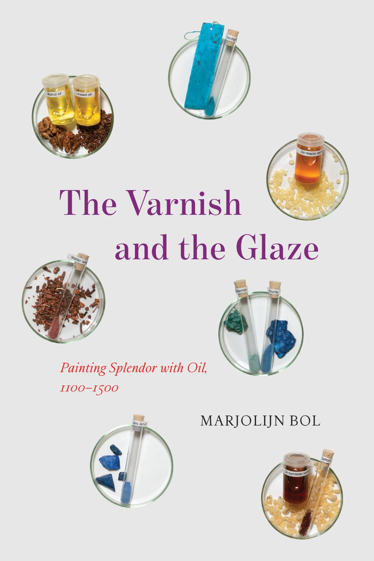
中文书名：《清漆与釉面：1100-1500年油彩的艺术瑰宝》
英文书名：The Varnish and the Glaze: Painting Splendor with Oil, 1100–1500
作 者：Marjolijn Bol
出 版 社：The University of Chicago Press
代理公司：ANA/Leah Guo
页 数：336页（含80张全彩插图和10张半色调插图）
出版时间：2023年5月
代理地区：中国大陆、台湾
审读资料：电子稿
类 型：艺术研究

内容简介：

本书是关于技术，材料和美学野心的新历史，它使扬·凡·艾克（Jan van Eyck）的面板油画具有光芒四射的真实感。

中世纪和十五世纪的面板画家创作的作品让人联想到了宝石的光泽、抛光金银的光泽以及彩色玻璃的多彩光芒。然而，他们渲染这些材料的方法明显不同。玛乔利恩·波尔（Marjolijn Bol）通过讲述两种油画技术的历史来探索这种激进转变背后的一些原因，这两种油画技术用来描绘所有闪闪发光的东西——清漆和釉。

在他去世后的一个多世纪里，十五世纪的画家扬·凡·艾克（Jan van Eyck）因其独特的视觉现实主义，而被广泛认为是发明清漆和油画颜料的人。一旦这被揭示为一个神话，他作品的真实性就被归因于一种新的半透明绘画技术：釉料。今天，关于凡·艾克如何实现这种现实主义的大多数理论都围绕着他是第一个发现或改进玻璃技术的人。然而，波尔认为，清漆和釉料不是十五世纪的改进，而在几个世纪前就开始了。波尔从大量的配方中汲取灵感，她拼凑出了清漆和釉料是如何作为中世纪材料模仿艺术的一部分首次发展起来的。工匠用清漆和釉料装饰金属制品和木材，以模仿黄金和宝石；将水晶注入油、树脂和着色剂，以模仿更多珍贵的矿物质；以及涂油的羊皮纸，将其变成绿色玻璃的外观。同样，中世纪的面板画家也使用清漆和釉料来创造搪瓷、丝绸等的外观。

这些艺术家对材料及其光学特性的探索刺激了自然哲学家提出关于地球产生的透明和半透明材料的理论。受中世纪艺术家对折射和反射原理的理解的影响，自然历史学家发展了关于宝石、及其创造与光学特性的理论。

作者简介：

玛乔利恩·波尔（Marjolijn Bol）是乌得勒支大学历史与艺术史系的副教授。她是《模仿的物质：自然、艺术和科学中的拟态和材料研究》（The Matter of Mimesis: Studies of Mimesis and Materials in Nature, Art and Science）的合编者。

媒体评价：

“在这个定义技术艺术史作品的领域，玛乔利恩·波尔为图像制作艺术中的材料，技术和文化革命的结合提出了原创论点。令人惊叹的插图和散文就像她所研究的珍贵宝石一样清晰，展示了十五世纪在金匠、手稿照明、面板绘画和挂毯编织中描绘光学反射和折射的系统转变——因为艺术创作从模仿材料转变为包括整个可见世界。”
——帕梅拉·史密斯（Pamela H. Smith），哥伦比亚大学

“《清漆与釉面：1100-1500年油彩的艺术瑰宝》是一本丰富而经过充分研究的书籍，它探讨了艺术史、材料研究和科学史之间交叉领域研究不足的方面。波尔将清漆和釉料作为绘画材料制造和绘画色彩特性的组成部分，这一点特别新颖。与许多其他书籍不同，本书并不关注‘颜色’本身。 相反，这本书表明，在绘画中使用的颜色不能脱离更广泛的材料技术，艺术家们用这些材料技术来使颜色更明亮，更持久，有时甚至具有欺骗性。波尔认为，透明度是最重要的材料技术之一。换言之，学者们只关注色彩和着色剂，就错过了现代早期画家的很大一部分智慧工作。”
——迈克尔·罗西（Michael Rossi），芝加哥大学

“这本精彩的书展示了十五世纪面板画家的清漆和上釉技术是如何在中世纪被彩绘玻璃、搪瓷和金属制品等媒介所预示的。结合文化历史学家和文物保护者的技能，波尔对中世纪的资料及其术语进行了新的分析，尝试了他们的制作配方，并以堪称典范的清晰度对结果进行了记录。 精湛的色板不仅以惊人的细节再现了艺术品，而且还记录了作者对颜料和装订介质的实际研究。 所有对中世纪和文艺复兴早期的色彩历史感兴趣的人都会对清漆和釉料感兴趣。”
——保罗·希尔斯（Paul Hills），考陶尔德艺术学院

“这是一本非常新鲜、引人入胜的书。科学解释清晰而简单，图像以敏锐的智慧进行分析，作者拍摄的精美照片显示了清漆和釉料的制作方法。任何读者、学生或专家都会从中学到很多东西，并感到非常愉快。”
——保罗·泰勒（Paul Taylor），华宝研究所

全书目录：

免责声明
简介：发光的颜料
1 油与阿佩勒斯（Apelles）：瓦萨里（Vasari）发明的新型油漆介质
2 太阳的颜色：1450年之前的清漆实践
3 晶莹剔透：清漆实践的变化，1450-1500年
4 寻找辉煌：1400 年之前的宝石及其仿制品
5 制作釉料：实践、配方和重建
6 艾克（Eyckian）的转折点：玻璃和对可见世界的模仿
致谢
注释
参考书目

谢谢您的阅读！
请将回馈信息发至：郭丹娅 (Leah Guo)
安德鲁﹒纳伯格联合国际有限公司北京代表处
北京市海淀区中关村大街甲59号中国人民大学文化大厦1705室, 邮编：100872
电话：010-82449325
传真：010-82504200
Email: Leah@nurnberg.com.cn
网址：www.nurnberg.com.cn
微博：http://weibo.com/nurnberg
豆瓣小站：http://site.douban.com/110577/
微信订阅号：ANABJ2002


